Tâche G/E Une école trop classe 1/1

Modèle fiche d’info

Bienvenu/e à l’école «Écris le nom de ton école ici»
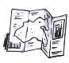 | Situation géographique, prix

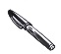 | École: emploi du temps, cours, profs, classes, élèves

Écris ton texte ici.

Écris ton texte ici.

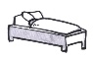 | Infrastructure
Pas chez nous
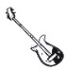 | 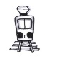  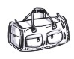  Autres atouts
Écris ton texte ici.
Écris ton texte ici.
Écris ton texte ici.

